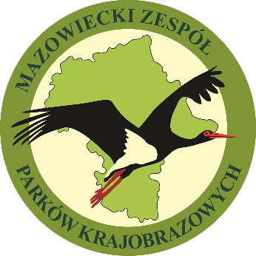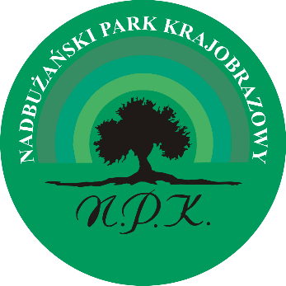

Regulamin wydarzenia edukacyjno-przyrodniczego pn.
„Noc Sów 2022 w Nadbużańskim Parku Krajobrazowym”
dla uczniów klas I-VIII szkół podstawowych.

§ 1.
Organizator

Organizatorem wydarzenia edukacyjno-przyrodniczego pn. „Noc Sów 2022 w Nadbużańskim Parku Krajobrazowym”, zwanym dalej wydarzeniem jest Mazowiecki Zespół Parków Krajobrazowych / Zespół ds. Nadbużańskiego Parku Krajobrazowego zwany dalej Organizatorem

§ 2.
Forma wydarzenia

Wydarzenie odbędzie się w terminie 14 – 18 luty 2022r. Ze względu na sytuacje pandemiczną wydarzenie odbędzie się w formie on-line.

§ 3.
Uczestnicy

Wydarzenie skierowane jest do uczniów klas I-VIII szkoły podstawowej.

§ 4.
Cele wydarzenia

Celem jest:

- poznanie przez uczniów krajowych gatunków sów, ich biologii i przystosowania do środowiska;
- zainteresowanie dzieci zagadnieniem ochrony środowiska, w tym podniesienie świadomości i pogłębienie wiedzy ekologicznej i przyrodniczej;
- rozbudzenie zainteresowań przyrodniczych wśród młodych uczestników;
- zachęcanie do obserwacji i poznawania piękna przyrody;
- promocja Nadbużańskiego Parku Krajobrazowego i pogłębianie wiedzy na jego temat.

§ 5.
Warunki i zasady udziału w wydarzeniu

- Uczestnikami wydarzenia mogą być uczniowie z klas I-VIII szkoły podstawowej.
- Kartę zgłoszenia klasy (grupy) należy przesłać do dnia 12.02.2022 roku do godz. 16.00 na adres: Nadbużański Park Krajobrazowy Kaliska 93, 07-130 Łochów lub e-mail: edukacjanpk@parkiotwock.pl
- Udział w wydarzeniu polega na wysłuchaniu prelekcji pn. „Noc Sów 2022 w Nadbużańskim Parku Krajobrazowym”. Prelekcja jest dostępna na kanale YouTube:
Mazowieckie Parki Krajobrazowe – Przyroda i Edukacja (link poniżej): https://www.youtube.com/channel/UCXEk6DXPkmqbsDTuOoEFuXw
- Klasa (grupa) uczestnicząca w wydarzeniu otrzymuje pamiątkowy dyplom.
- Potwierdzenie uczestnictwa i oświadczenie nauczyciela w wydarzeniu należy przesyłać do dnia 28.02.2022 roku do godz. 16.00 na adres: Nadbużański Park Krajobrazowy Kaliska 93, 07-130 Łochów lub e-mail: edukacjanpk@parkiotwock.pl
- Komisja powołana przez Organizatora rozlosuje wśród uczestników (klas) wydarzenia trzy nagrody główne – niespodzianki. Każdy z uczestników (uczniowie i opiekunowie) z nagrodzonych klas otrzymają pamiątkową przypinkę.
- Rozstrzygnięcie konkursu i lista zwycięzców zostanie zamieszczona na stronie internetowej Mazowieckiego Zespołu Parków Krajobrazowych do dnia 05.03.2022r.
- Dodatkowo dla uczestników wydarzenia ogłoszony jest Konkurs Plastyczny pn. „Nadbużańska Eko-Sowa” (osobny regulamin w pliku - Regulamin Konkursu Plastycznego „Nadbużańska Eko-Sowa).
- Zapytania dotyczące wydarzenia należy kierować na adres e-mail: edukacjanpk@parkiotwock.pl lub tel. 25 644 13 71.

